**Пост-релиз**

**краевого форума «Пермский край: детство в объективе взрослых»**

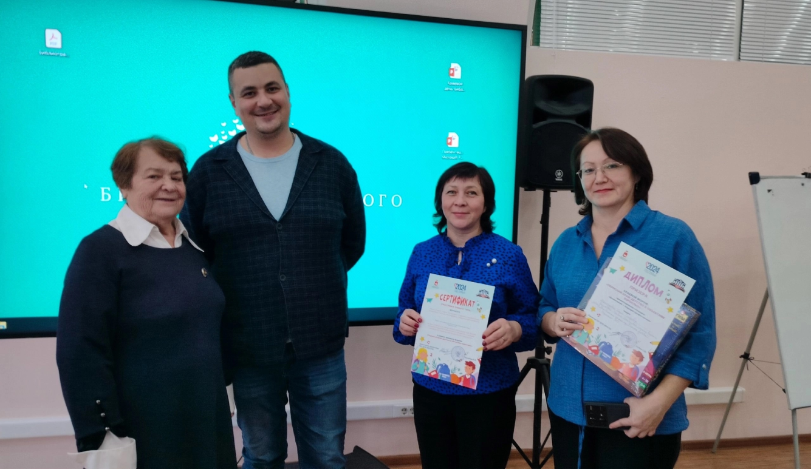

22 ноября 2024 г. в г. Перми состоялся краевой форум «Пермский край: детство в объективе взрослых».

Форум был организован специалистами ГАУ ДПО «Институт развития образования Пермского края» при содействии и поддержке Министерства образования и науки Пермского края. Мероприятие состоялась в очном формате. Живое общение, профессиональный диалог и глубокая содержательность охарактеризовали встречу педагогов, приехавших со всего края.

**Цель мероприятия:** создание профессионального сообщества педагогических и руководящих работников системы дошкольного образования для повышения профессионального мастерства работы с детьми младенческого, раннего и дошкольного возраста и их семьями; распространение инновационного опыта деятельности дошкольных образовательных учреждений.

В этом году в работе форума приняло участие 648 человек.

Форум был проведен в очном формате с возможностью применения дистанционных форм на платформе Mirapolis virtual room.Для выступлений участников презентационных площадок был предусмотрен именно очный формат. Территориально мероприятие прошло на базе ГКБУК «Пермская государственная ордена «Знак Почёта» краевая универсальная библиотека им. А.М. Горького».

Пленарную часть форума открыл доклад **Казанкиной Ларисы Викторовны,** заведующего сектором дошкольного образования управления общего и дополнительного образования Министерства образования и науки Пермского края. Лариса Викторовна подчеркнула, чтомероприятие проходит уже 11 год и прошло свой путь от бумажного представления методических материалов до очной презентации своих разработок авторами, выступлением перед экспертами, специалистами «Института развития образования» и «высокой наукой», представленной педагогическим составом кафедры дошкольной педагогики и психологии детства Пермского государственного педагогического университета.

Если говорить о перспективах развития дошкольного образования, то их можно назвать «радужными». В 2025 г. будет внедрена и реализована программа просвещения родителей детей, посещающих детские сады. Набирает силу «Движение первых», 6 ноября состоялся слет «Орлята России», уже вышли методические рекомендации по реализации этой программы. «Разговоры о важном» также вполне уместны и востребованы в детском саду. Сегодня дошкольное образование в Пермском крае представлено как достойная и логичная часть общего образования.

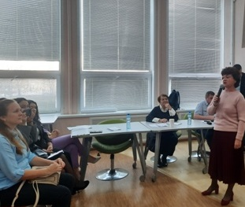 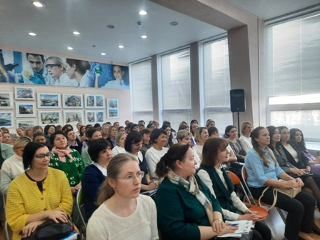

**Копысова Элеонора Степановна, к.и.н., Заслуженный учитель РФ, начальник отдела воспитания и социализации ГАУ ДПО «ИРО ПК» обозначила приоритет воспитания**, как условие, осуществляющее движение вперед и сохраняющее преемственность поколений. И важно понимание воспитания как системы отношений, как выстраивание этих отношений.

**Элеонора Степановна выделила 3 приоритетных направления в развитии воспитания.** Причем, принятие их уже произошло на уровне страны, населения и каждого из нас.

Во-первых, более трепетным стало отношение к традициям, к целям и ценностям нашей огромной страны, к народам, населяющим нашу страну, к нациям, национальностям, к языкам и быту. Появились созидающие результаты новой системы отношений.

Во-вторых, мы пережили, прожили и наполнили новым содержанием 2023 год, год педагога и наставника. Мы обратились к семьям, к династиям, составили какие-то линии, связи, снова прочитали Ушинского. Страна переживает сложный социально-экономический, международный, психологический период, но страна в качестве главной звезды определяет Педагога. Выявились наставники, перспективные молодые специалисты, но система педагогики вошла в жизнь страны. Учительство прозвучало по-другому. И мы этим горды!

Третьим важным направлением стала семья. Неслучайно, мы расширили понятие семьи, семья у нас есть и профессиональная, и научная, соседская, дачная, дворовая, возрастная. И сегодня, когда в жизни ребят появляются «Движение первых», «Орлята России» и «Разговоры о главном», очень важно, чтобы школа получала ребят, готовых к социальному действию. Задача дошкольных учреждений – помочь школе получить таких ребят. И дошкольные учреждения края понимают эту потребность и идут навстречу зову времени.

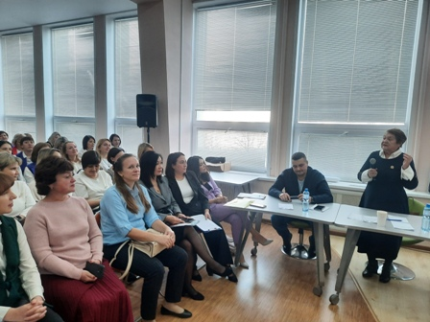

Участники форума продолжили работу на презентационных площадках.

**Презентационная площадка «Дошкольник - будущий профессионал»** собрала педагогов со всего края, с докладами выступили педагоги из г. Перми, Пермского МО, Чайковского ГО, Лысьвенского ГО, Осинского ГО, Кунгурского МО.

**Экспертами площадки были:** Копысова Элеонора Степановна, к.и.н., Заслуженный учитель РФ, начальник отдела воспитания и социализации ГАУ ДПО «ИРО ПК», Матвеева Елена Владимировна, главный специалист ГАУ ДПО «Институт развития образования Пермского края», Порошина Татьяна Ивановна, к. пс.н., ведущий научный сотрудник ГАУ ДПО «Институт развития образования Пермского края».

Экспертная комиссия отметила, что выступления порадовали высокой степенью проработанности темы. Каждый выступающий представил свой уникальный опыт работы. Победители, призеры, спецпризеры и все спикеры секции показали себя как профессионалы и люди, вкладывающие в свое дело всю душу и сердце.

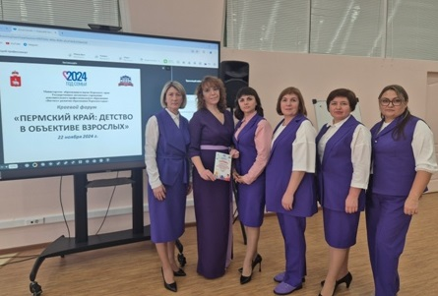

Педагоги из МАОУ«Фроловская средняя школа «Навигатор» структурное подразделение детский сад «Галактика» показали настоящий класс, невозможно было выделить кого-то одного. Поэтому **спецпризерами стали** **воспитатели Кашапова Зайнап Наиповна, Мухаматрахимова Венера Юрьевна**, представившие доклад «Дошкольник – будущий математик»; **учитель-логопед Пичугина Дарья Андреевна** с докладом «Детская журналистика как средство речевого развития детей»; **воспитатель Ризова Татьяна Ивановна**, доклад «Ланшафтный дизайнер» и **воспитатели Белозерова Елена Ивановна, Сушкова Алена Леонидовна**, доклад «Детско-родительский проект «Звездная профессия». Коллектив «Института развития образования Пермского края» выражает благодарность педагогам МАОУ«Фроловская средняя школа «Навигатор» структурное подразделение детский сад «Галактика» за колоссальный труд и разностороннее развитие детей дошкольного возраста! Педагоги показали именно системный подход к решению задачи профориентации детей.

Содержательным и глубоким был доклад «Клуб «Кругозор»   
как форма решения задач познавательного развития и ранней профориентации детей дошкольного возраста», **призерами стали** **старшие воспитатели МАДОУ «Юго-Камский детский сад «Планета детства», Пермский МО Масагутова Лидия Тахировна, Казакова Татьяна Леонидовна.**

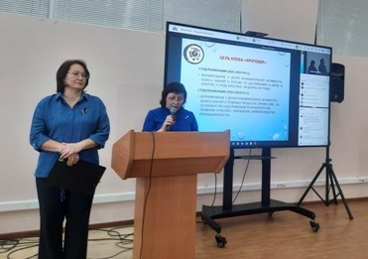

**Еще призеры, педагоги-психологи МБДОУ «Детский сад «Сказка» Осинского ГО Ошмарина Мария Александровна, Шварева Оксана Александровна**, раскрывшие тему «Познавательный проект для детей старшего дошкольного возраста «Будущие нефтяники», приятно удивили тем, что ребята из их учреждения с удовольствием строят в детском саду нефтепровод!

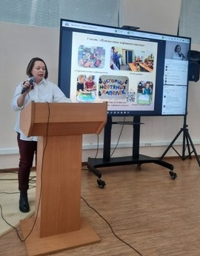

**Победителями площадки «Дошкольник – будущий профессионал» стали методисты Скорзова Оксана Анатольевна и Коновалова Наталья Анатольевна, а также старший воспитатель Косач Валентина Александровна, МБДОУ Детский сад № 34 «Лукоморье», г. Чайковский**.

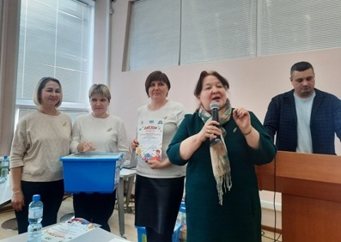

Их опыт «Организация образовательной деятельности по ранней профессиональной ориентации с детьми старшего дошкольного возраста через реализацию проекта «Энциклопедия профессий: от А до Я» вызывает огромное уважение и радость от того, что уже в дошкольном учреждении ребята имеют возможность познакомиться с таким разнообразием профессий. Показаны уникальные возможности социального партнерства, разработана программа, состоящая из 35 профессий!

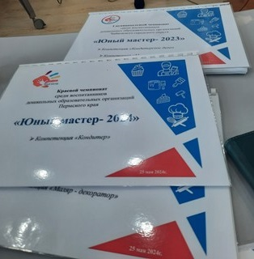

**При подведении итогов Копысова Элеонора Степановна и Порошина Татьяна Ивановна подчеркнули следующее: по данным статистики, актуальный возраст для выбора профессии 27-28 лет. Цель работы площадки – показать широкие горизонты, которые открываются перед ребенком тогда, когда учреждение работает с детской профориентацией.**

Казакова Татьяна Леонидовна